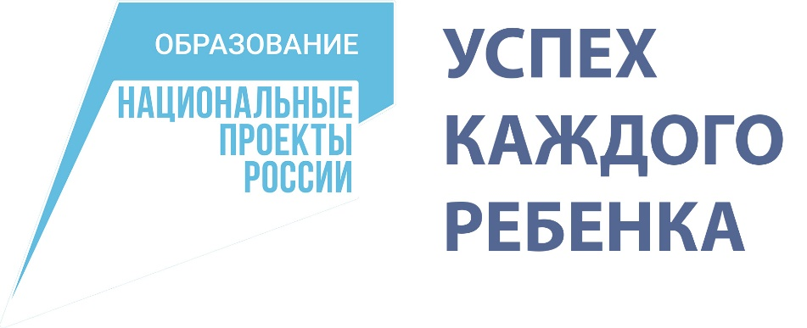

1 сентября 2024 г. в муниципальном бюджетном общеобразовательном учреждении МБОУ Заветненская СОШ им. Т. И. Костыриной Ленинского района Республики Крым в рамках регионального проекта «Успех каждого ребёнка» национального проекта «Образование» будут организованы новые места дополнительного образования детей.

Региональный проект «Успех каждого ребёнка» направлен на развитие дополнительного образования, сопровождение и поддержку детей, на помощь в самоопределении и ранней профессиональной ориентации.

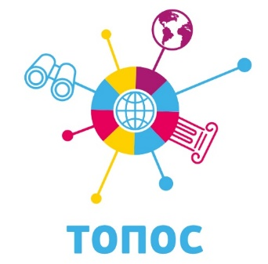

В нашей школе этот проект будет реализован в двух направлениях: социально-гуманитарном и туристско-краеведческом.

Эти направления мы разделили на возрастные группы. Каждый обучающийся сможет попробовать свои силы в каждом направлении, чтобы в будущем определить для себя какое из направлений ему ближе, понятнее, нужнее.

В нашей школе этот проект будет реализован в социально-гуманитарном направлении: Программа «Юнармия». Направление разделено на возрастные группы. Каждый обучающийся сможет попробовать свои силы в этом направлении.

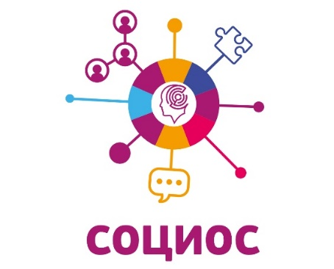

На сегодняшний день идет работа над проектом рабочей программы дополнительного образования детей, процесс обучения будет построен таким образом, чтобы постараться охватить 100% обучающихся нашей школы.

Благодаря национальному проекту «Образование» для направления будет закуплено новое оборудование. Так на занятиях по программе «Юнармия» будет приобретено оборудование: модели винтовок, гранаты, средства наглядности.

Хочется пожелать нам всем успехов в освоении социально-гуманитарной направленности, постараться увлечь ребят, открыть для них новые горизонты.

Также в нашей школе этот проект будет реализован в туристско-краеведческом направлении.

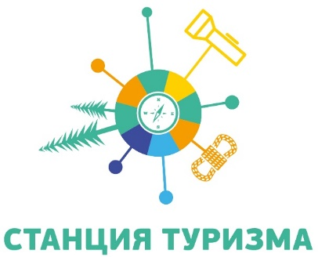

На сегодняшний день идет работа над проектом рабочей программ дополнительного образования детей, процесс обучения будет построен таким образом, чтобы постараться охватить большое количество обучающихся нашей школы.

Благодаря национальному проекту «Образование» для туристско-краеведческого направления по программе «Школьный музей» будет закуплено много нового, удобного, современного оборудования: демонстрационные системы (напольная, настольная и настенная), витрины демонстрационные (напольные, настенные), информационный стенд «Краеведение», мультимедийный проектор, экран, акустическая система.

Так занятия по туристско-краеведческому направлению «Школьный музей» будут способствовать всестороннему развитию личности ребёнка и направлены совершенствование воспитания, обучения, развития и социализации школьников средствами музея.

Ведется ремонт в музейной комнате, ожидается поставка оборудования, хочется пожелать нам всем успехов в его освоении, постараться увлечь ребят, открыть для них новые горизонты.